大连职业技术学院 |  |  | 机械加工工序卡片 |  |  |  | 工序名称 |  | 粗精铣上盖结合面 |  | 工序号 |  | 3
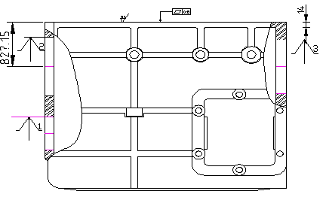 |  |  |  |  |  |  | 零件名称 |  | 变速箱箱体 |  | 零件号 |  | 01
 |  |  |  |  |  |  | 零件重量 |  | 30kg |  | 同时加工件数 |  | 5
 |  |  |  |  |  |  | 材料 |  |  |  | 毛坯
 |  |  |  |  |  |  | 牌号 |  | 硬度 |  | 型号 |  |  | 重量
 |  |  |  |  |  |  | HT150 |  | HBS150 |  | 铸件 |  |  | 33kg
 |  |  |  |  |  |  | 设备 |  |  |  | 夹具 |  |  | 辅助工具
 |  |  |  |  |  |  | 名称 |  |  | 型号 | 专用夹具
 |  |  |  |  |  |  | 双轴立式转盘铣床
安装 | 工步 | 安装及工步说明 |  | 刀具 | 量具 | 走刀长度mm | 走刀次数 | 切削深度mm |  | 进给量mm/ min | 主轴转速r/min | 切削速度m/min |  | 基本工  时min
 | 1 | 粗铣平面至15.5mm |  | 硬质合金铣刀 | 卡尺 | 427 | 1 | 3 |  | 120 | 660 | 80.5 |  | 1.3
 | 1 | 精铣平面至14mm保证82.15 |  | 硬质合金铣刀 | 卡尺 | 427 | 1 | 1.5 |  | 90 | 780 | 160 |  | 1.3
设计者 |  |  |  |  | 指导老师 |  |  |  |  |  |  | 共 16 页 |  | 第 1 页
大连职业技术学院 |  |  | 机械加工工序卡片 |  |  |  | 工序名称 |  | 上盖面钻铰孔及攻螺纹 |  | 工序号 |  | 4
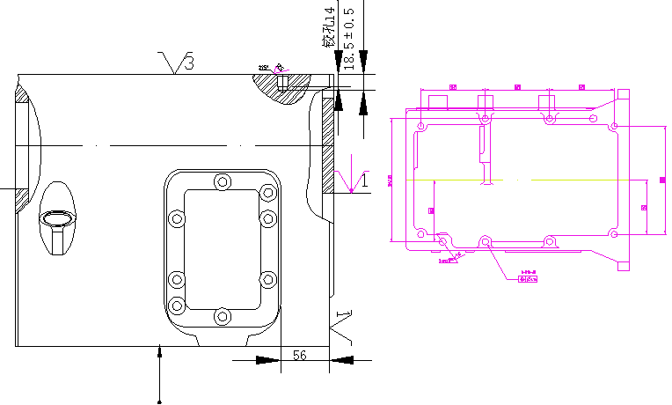 |  |  |  |  |  |  | 零件名称 |  | 变速箱箱体 |  | 零件号 |  | 01
 |  |  |  |  |  |  | 零件重量 |  | 30kg |  | 同时加工件数 |  | 1
 |  |  |  |  |  |  | 材料 |  |  |  | 毛坯
 |  |  |  |  |  |  | 牌号 |  | 硬度 |  | 型号 |  |  | 重量
 |  |  |  |  |  |  | HT150 |  | HBS150 |  | 铸件 |  |  | 33kg
 |  |  |  |  |  |  | 设备 |  |  |  | 夹具 |  |  | 辅助工具
 |  |  |  |  |  |  | 名称 |  |  | 型号 | 专用夹具
 |  |  |  |  |  |  | 立式三工位钻铰组合机床
安装 | 工步 | 安装及工步说明 |  | 刀具 | 量具 | 走刀长度mm | 走刀次数 | 切削深度mm |  | 进给量mm/ r | 主轴转速r/min | 切削速度m/min |  | 基本工  时min
1 | 1 | 安装工件
1 |  | 上盖面钻2-Φ11.8孔 |  | 钻头 |  | 26.5 | 1 | 5.9 |  | 0.2 | 440 | 16.3
1 |  | 钻8-Φ8.4孔 |  | 钻头 |  | 26.5 | 1 | 4.2 |  | 0.2 | 406 | 10.7
1 |  | 铰孔2-Φ12 |  | 铰刀 |  | 26.5 | 1 | 0.1 |  | 0.5 | 160 | 60.3
1 |  | 攻8-M10-6H螺纹 |  | 丝锥 |  | 26.5 | 1 |  |  | 1.5 | 280 | 9
设计者 |  |  |  |  | 指导老师 |  |  |  |  |  |  | 共 16 页 |  | 第 2 页

大连职业技术学院 |  |  | 机械加工工序卡片 |  |  |  | 工序名称 |  | 粗铣前后端面 |  | 工序号 |  | 5
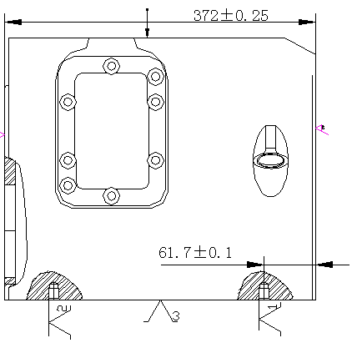 |  |  |  |  |  |  | 零件名称 |  | 变速箱箱体 |  | 零件号 |  | 01
 |  |  |  |  |  |  | 零件重量 |  | 30kg |  | 同时加工件数 |  | 1
 |  |  |  |  |  |  | 材料 |  |  |  | 毛坯
 |  |  |  |  |  |  | 牌号 |  | 硬度 |  | 型号 |  |  | 重量
 |  |  |  |  |  |  | HT150 |  | HBS150 |  | 铸件 |  |  | 33kg
 |  |  |  |  |  |  | 设备 |  |  |  | 夹具 |  |  | 辅助工具
 |  |  |  |  |  |  | 名称 |  |  | 型号 | 专用夹具
 |  |  |  |  |  |  | 组合机床
安装 | 工步 | 安装及工步说明 |  | 刀具 | 量具 | 走刀长度mm | 走刀次数 | 切削深度mm |  | 进给量mm/min | 主轴转速r/min | 切削速度m/min |  | 基本工  时min
1 | 1 | 粗铣前后端面至372mm |  | 硬质合金铣刀 | 专用量具 | 413.5 | 1 | 2 |  | 320 | 110 | 110 |  | 1.3
设计者 |  |  |  |  | 指导老师 |  |  |  |  |  |  | 共 16 页 |  | 第 3 页
大连职业技术学院 |  |  | 机械加工工序卡片 |  |  |  | 工序名称 |  | 粗铣两侧窗口面及凸台面 |  | 工序号 |  | 6
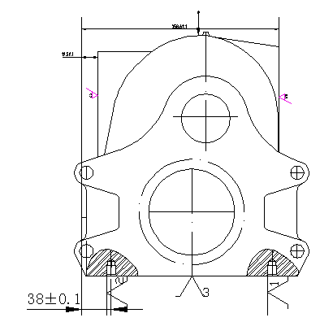 |  |  |  |  |  |  | 零件名称 |  | 变速箱箱体 |  | 零件号 |  | 01
 |  |  |  |  |  |  | 零件重量 |  | 30kg |  | 同时加工件数 |  | 1
 |  |  |  |  |  |  | 材料 |  |  |  | 毛坯
 |  |  |  |  |  |  | 牌号 |  | 硬度 |  | 型号 |  |  | 重量
 |  |  |  |  |  |  | HT150 |  | HBS150 |  | 铸件 |  |  | 33kg
 |  |  |  |  |  |  | 设备 |  |  |  | 夹具 |  |  | 辅助工具
 |  |  |  |  |  |  | 名称 |  |  | 型号 | 专用夹具
 |  |  |  |  |  |  | 组合机床
安装 | 工步 | 安装及工步说明 |  | 刀具 | 量具 | 走刀长度mm | 走刀次数 | 切削深度mm |  | 进给量mm/min | 主轴转速r/min | 切削速度m/min |  | 基本工  时min
1 | 1 | 粗铣两侧窗口面及凸台面 |  | 硬质合金铣刀 | 专用量具 | 181 | 1 | 2.5 |  | 448 | 825 | 100.3
1 |  |  |  | 硬质合金铣刀 | 专用量具 | 248 | 1 | 2.5 |  | 448 | 825 | 100.3
设计者 |  |  |  |  | 指导老师 |  |  |  |  |  |  | 共 16 页 |  | 第 4 页
大连职业技术学院 |  |  | 机械加工工序卡片 |  |  |  | 工序名称 |  | 钻前后端面孔 |  | 工序号 |  | 7
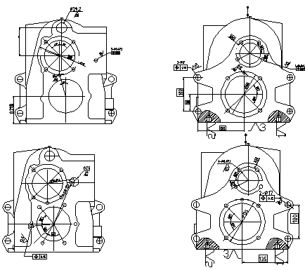 |  |  |  |  |  |  | 零件名称 |  | 变速箱箱体 |  | 零件号 |  | 01
 |  |  |  |  |  |  | 零件重量 |  | 30kg |  | 同时加工件数 |  | 1
 |  |  |  |  |  |  | 材料 |  |  |  | 毛坯
 |  |  |  |  |  |  | 牌号 |  | 硬度 |  | 型号 |  |  | 重量
 |  |  |  |  |  |  | HT150 |  | HBS150 |  | 铸件 |  |  | 33kg
 |  |  |  |  |  |  | 设备 |  |  |  | 夹具 |  |  | 辅助工具
 |  |  |  |  |  |  | 名称 |  |  | 型号 | 专用夹具
 |  |  |  |  |  |  | 卧式双面组合钻床
安装 | 工步 | 安装及工步说明 |  | 刀具 | 量具 | 走刀长度mm | 走刀次数 | 切削深度mm |  | 进给量mm/r | 主轴转速r/min | 切削速度m/min |  | 基本工  时min
1 | 1 | 工位1：钻前后端面孔 |  | 钻头 | 卡尺 | 28 | 1 | 4 |  | 0.15 | 500 | 12.56
1 |  | 工位2：钻前后端面孔 |  | 钻头 | 卡尺 | 28 | 1 | 4.2 |  | 0.15 | 500 | 13.12
1 |  | 螺纹底孔深检查  Φ8 Φ8.4 Φ17 Φ26Φ29.2 |  |  | 卡尺 | 28 | 1 | 8.5 |  | 0.3 | 250 | 13.35
 |  |  |  |  |  | 30 | 1 | 13 |  | 0.4 | 250 | 20.41
 |  |  |  |  |  |  | 1 | 14.6 |  | 0.45 | 224 | 20.5
设计者 |  |  |  |  | 指导老师 |  |  |  |  |  |  | 共 19 页 |  | 第 5 页
大连职业技术学院 |  |  | 机械加工工序卡片 |  |  |  | 工序名称 |  | 工件回转90度 |  | 工序号 |  | 8
 |  |  |  |  |  |  | 零件名称 |  | 变速箱箱体 |  | 零件号 |  | 01
 |  |  |  |  |  |  | 零件重量 |  | 30kg |  | 同时加工件数 |  | 1
 |  |  |  |  |  |  | 材料 |  |  |  | 毛坯
 |  |  |  |  |  |  | 牌号 |  | 硬度 |  | 型号 |  |  | 重量
 |  |  |  |  |  |  | HT150 |  | HBS150 |  | 铸件 |  |  | 33kg
 |  |  |  |  |  |  | 设备 |  |  |  | 夹具 |  |  | 辅助工具
 |  |  |  |  |  |  | 名称 |  |  | 型号 | 专用夹具
安装 | 工步 | 安装及工步说明 |  | 刀具 | 量具 | 走刀长度mm | 走刀次数 | 切削深度mm |  | 进给量mm/r | 主轴转速r/min | 切削速度m/min |  | 基本工  时min
设计者 |  |  |  |  | 指导老师 |  |  |  |  |  |  | 共 16 页 |  | 第 6 页
大连职业技术学院 |  |  | 机械加工工序卡片 |  |  |  | 工序名称 |  | 钻两侧窗口面螺纹底孔 |  | 工序号 |  | 9
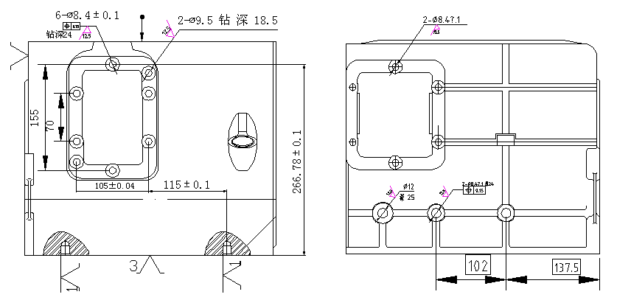 |  |  |  |  |  |  | 零件名称 |  | 变速箱箱体 |  | 零件号 |  | 01
 |  |  |  |  |  |  | 零件重量 |  | 30kg |  | 同时加工件数 |  | 1
 |  |  |  |  |  |  | 材料 |  |  |  | 毛坯
 |  |  |  |  |  |  | 牌号 |  | 硬度 |  | 型号 |  |  | 重量
 |  |  |  |  |  |  | HT150 |  | HBS150 |  | 铸件 |  |  | 33kg
 |  |  |  |  |  |  | 设备 |  |  |  | 夹具 |  |  | 辅助工具
 |  |  |  |  |  |  | 名称 |  |  | 型号 | 专用夹具
 |  |  |  |  |  |  | 卧式双面组合钻床
安装 | 工步 | 安装及工步说明 |  | 刀具 | 量具 | 走刀长度mm | 走刀次数 | 切削深度mm |  | 进给量mm/r | 主轴转速r/min | 切削速度m/min |  | 基本工  时min
1 | 1 | 钻两侧窗口面螺纹底孔  Φ8.4 Φ9.5 Φ12 |  | 钻头 | 卡尺 | 31 | 1 | 4.2 |  | 0.15 | 500 | 13.12
 |  |  |  |  |  |  | 1 | 4.75 |  | 0.2 | 500 | 14.9
 |  |  |  |  |  |  | 1 | 6 |  | 0.25 | 315 | 11.87
设计者 |  |  |  |  | 指导老师 |  |  |  |  |  |  | 共 16 页 |  | 第 7 页
大连职业技术学院 |  |  | 机械加工工序卡片 |  |  |  | 工序名称 |  | 粗铣倒档孔内端面钻加油孔 |  | 工序号 |  | 10
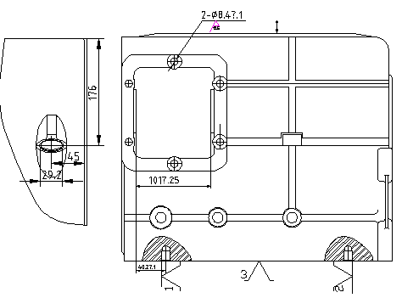 |  |  |  |  |  |  | 零件名称 |  | 变速箱箱体 |  | 零件号 |  | 01
 |  |  |  |  |  |  | 零件重量 |  | 30kg |  | 同时加工件数 |  | 1
 |  |  |  |  |  |  | 材料 |  |  |  | 毛坯
 |  |  |  |  |  |  | 牌号 |  | 硬度 |  | 型号 |  |  | 重量
 |  |  |  |  |  |  | HT150 |  | HBS150 |  | 铸件 |  |  | 33kg
 |  |  |  |  |  |  | 设备 |  |  |  | 夹具 |  |  | 辅助工具
 |  |  |  |  |  |  | 名称 |  |  | 型号 | 专用夹具
 |  |  |  |  |  |  | 双面钻铣组合机床
安装 | 工步 | 安装及工步说明 |  | 刀具 | 量具 | 走刀长度mm | 走刀次数 | 切削深度mm |  | 进给量mm/r | 主轴转速r/min | 切削速度m/min |  | 基本工  时min
1 | 1 | 粗铣倒档孔内端面  相距101±0.25 |  | 双面刃铣刀 | 卡尺 | 66 | 1 | 1.5 |  | 756  mm/min | 300 | 59
1 | 2 | 钻油孔Φ29.2 |  | 钻头 | 卡尺 | 19 | 1 | 14.6 |  | 0.45 | 224 | 20.5
设计者 |  |  |  |  | 指导老师 |  |  |  |  |  |  | 共 16 页 |  | 第 8 页
大连职业技术学院 |  |  |  | 机械加工工序卡片 |  |  |  |  | 工序名称 |  | 粗镗前后端面轴承孔，扩倒档孔 |  | 工序号 |  | 11
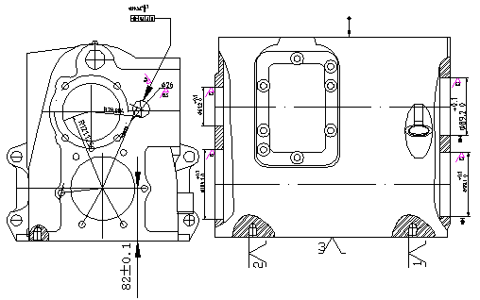 |  |  |  |  |  |  |  |  | 零件名称 |  | 变速箱箱体 |  | 零件号 |  | 01
 |  |  |  |  |  |  |  |  | 零件重量 |  | 30kg |  | 同时加工件数 |  | 1
 |  |  |  |  |  |  |  |  | 材料 |  |  |  | 毛坯
 |  |  |  |  |  |  |  |  | 牌号 |  | 硬度 |  | 型号 |  |  | 重量
 |  |  |  |  |  |  |  |  | HT150 |  | HBS150 |  | 铸件 |  |  | 33kg
 |  |  |  |  |  |  |  |  | 设备 |  |  |  | 夹具 |  |  | 辅助工具
 |  |  |  |  |  |  |  |  | 名称 |  |  | 型号 | 专用夹具
 |  |  |  |  |  |  |  |  | 双面卧式多轴组合镗床
安装 | 工步 | 安装及工步说明 |  |  |  | 刀具 | 量具 | 走刀长度mm | 走刀次数 | 切削深度mm |  | 进给量mm/ min | 主轴转速/min | 切削速度m/min |  | 基本工  时min
 | 1 | 粗镗前后端面轴承孔
 |  | Φ61.2 |  |  |  | 镗刀 | 卡尺 | 25 | 1 | 3.6 |  | 60 | 200 | 38.4
 |  | Φ89.2 |  |  |  | 镗刀 | 卡尺 | 25 | 1 | 3.6 |  | 80 | 160 | 44.8
 |  | Φ99.2 |  |  |  | 镗刀 | 卡尺 | 25 | 1 | 3.6 |  | 80 | 134 | 41.7
 |  | Φ109.2 |  |  |  | 镗刀 | 卡尺 | 25 | 1 | 3.6 |  | 60 | 160 | 38.7
 |  | 倒档孔Φ29.6 |  |  |  | 钻头 | 卡尺 | 30 | 1 | 1.8 |  | 0.6 mm/r | 275 | 25.2
设计者 |  |  |  |  |  |  | 指导老师 |  |  |  |  |  |  | 共 16 页 |  | 第 9 页
大连职业技术学院 |  |  |  | 机械加工工序卡片 |  |  |  |  | 工序名称 |  | 铰孔 |  | 工序号 |  | 12
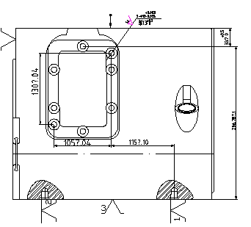 |  |  |  |  |  |  |  |  | 零件名称 |  | 变速箱箱体 |  | 零件号 |  | 01
 |  |  |  |  |  |  |  |  | 零件重量 |  | 30kg |  | 同时加工件数 |  | 1
 |  |  |  |  |  |  |  |  | 材料 |  |  |  | 毛坯
 |  |  |  |  |  |  |  |  | 牌号 |  | 硬度 |  | 型号 |  |  | 重量
 |  |  |  |  |  |  |  |  | HT150 |  | HBS150 |  | 铸件 |  |  | 33kg
 |  |  |  |  |  |  |  |  | 设备 |  |  |  | 夹具 |  |  | 辅助工具
 |  |  |  |  |  |  |  |  | 名称 |  |  | 型号 | 专用夹具
 |  |  |  |  |  |  |  |  | 卧式单面铰孔组合机床
安装 | 工步 |  | 安装及工步说明 |  | 刀具 |  | 量具 | 走刀长度mm | 走刀次数 | 切削深度mm |  | 进给量mm/r | 主轴转速r/min | 切削速度m/min |  | 基本工  时min
1 | 1 |  | 铰孔至Φ10深13 |  | 钻头 |  | 卡尺 | 21 | 1 | 0.25 |  | 0.4 | 250 | 7.85
设计者 |  |  |  |  |  |  | 指导老师 |  |  |  |  |  |  | 共 16 页 |  | 第10 页
大连职业技术学院 |  |  |  | 机械加工工序卡片 |  |  |  | 工序名称 |  | 精镗前后端面轴承孔，铰倒档孔 |  | 工序号 |  | Ⅰ13
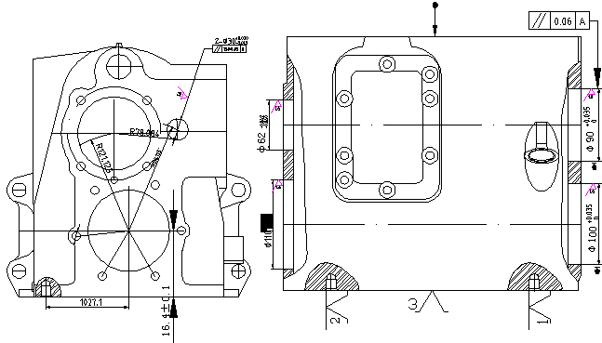 |  |  |  |  |  |  |  | 零件名称 |  | 变速箱箱体 |  | 零件号 |  | 01
 |  |  |  |  |  |  |  | 零件重量 |  | 30kg |  | 同时加工件数 |  | 1
 |  |  |  |  |  |  |  | 材料 |  |  |  | 毛坯
 |  |  |  |  |  |  |  | 牌号 |  | 硬度 |  | 型号 |  |  | 重量
 |  |  |  |  |  |  |  | HT150 |  | HBS150 |  | 铸件 |  |  | 33kg
 |  |  |  |  |  |  |  | 设备 |  |  |  | 夹具 |  |  | 辅助工具
 |  |  |  |  |  |  |  | 名称 |  |  | 型号 | 专用夹具
 |  |  |  |  |  |  |  | 卧式双面多轴组合镗床
安装 | 工步 | 安装及工步说明 |  |  | 刀具 | 量具 | 走刀长度mm | 走刀次数 | 切削深度mm |  | 进给量mm/ min | 主轴转速r/min | 切削速度m/min |  | 基本工  时min
1 | 1 | 精镗前后端面轴承孔 |  |  | 镗刀 | 卡尺 |  |  |  |  |  | 160 | 25.12
1 |  | Φ62 |  |  | 镗刀 | 卡尺 | 25 | 1 | 0.4 |  | 74 | 370 | 72
1 |  | Φ90 |  |  | 镗刀 | 卡尺 | 25 | 1 | 0.4 |  | 85 | 283 | 80
1 |  | Φ100 |  |  | 镗刀 | 卡尺 | 25 | 1 | 0.4 |  | 85 | 250 | 78.5
1 |  | Φ110 |  |  | 镗刀 | 卡尺 | 25 | 1 | 0.4 |  | 74 | 200 | 69.1
1 | 2 | 铰倒档孔Φ30 |  |  | 铰刀 | 卡尺 | 30 | 1 | 0.2 |  | 75 | 150 | 14.1
设计者 |  |  |  |  |  | 指导老师 |  |  |  |  |  |  | 共 16 页 |  | 第11 页
大连职业技术学院 |  |  |  | 机械加工工序卡片 |  |  |  | 工序名称 |  | 精铣两侧窗口面 |  | 工序号 |  | 14
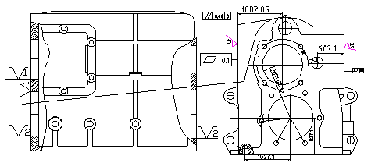 |  |  |  |  |  |  |  | 零件名称 |  | 变速箱箱体 |  | 零件号 |  | 01
 |  |  |  |  |  |  |  | 零件重量 |  | 30kg |  | 同时加工件数 |  | 1
 |  |  |  |  |  |  |  | 材料 |  |  |  | 毛坯
 |  |  |  |  |  |  |  | 牌号 |  | 硬度 |  | 型号 |  |  | 重量
 |  |  |  |  |  |  |  | HT150 |  | HBS150 |  | 铸件 |  |  | 33kg
 |  |  |  |  |  |  |  | 设备 |  |  |  | 夹具 |  |  | 辅助工具
 |  |  |  |  |  |  |  | 名称 |  |  | 型号 | 专用夹具
 |  |  |  |  |  |  |  | 卧式双面组合铣床
安装 | 工步 |  | 安装及工步说明 |  | 刀具 | 量具 | 走刀长度mm | 走刀次数 | 切削深度mm |  | 进给量mm/ min | 主轴转速r/min | 切削速度m/min |  | 基本工  时min
1 | 1 |  | 精铣两侧床口面保证粗糙度3.2μm |  | 硬质合金铣刀 | 卡尺 | 181 | 1 | 0.5 |  | 100 | 200 | 125.6
设计者 |  |  |  |  |  | 指导老师 |  |  |  |  |  |  | 共 16页 |  | 第 12页
大连职业技术学院 |  |  | 机械加工工序卡片 |  |  |  | 工序名称 |  | 前后端面工螺纹 |  | 工序号 |  | Ⅰ15
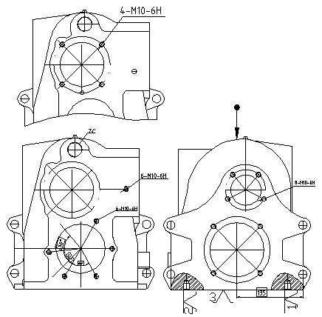 |  |  |  |  |  |  | 零件名称 |  | 变速箱箱体 |  | 零件号 |  | 01
 |  |  |  |  |  |  | 零件重量 |  | 30kg |  | 同时加工件数 |  | 1
 |  |  |  |  |  |  | 材料 |  |  |  | 毛坯
 |  |  |  |  |  |  | 牌号 |  | 硬度 |  | 型号 |  |  | 重量
 |  |  |  |  |  |  | HT150 |  | HBS150 |  | 铸件 |  |  | 33kg
 |  |  |  |  |  |  | 设备 |  |  |  | 夹具 |  |  | 辅助工具
 |  |  |  |  |  |  | 名称 |  |  | 型号 | 专用夹具
 |  |  |  |  |  |  | 双面多轴组合机床
安装 | 工步 | 安装及工步说明 |  | 刀具 | 量具 | 走刀长度mm | 走刀次数 | 切削深度mm |  | 进给量mm/r | 主轴转速r/min | 切削速度m/min |  | 基本工  时min
1 | 1 | 前后端面工螺纹  M10-6H;Z1孔 |  | 丝锥 M10 |  | 24 | 1 |  |  | 1.5 | 260 | 8.3
1 |  | M30-6H |  | M30 |  | 24 | 1 |  |  | 3 | 160 | 14.13
设计者 |  |  |  |  | 指导老师 |  |  |  |  |  |  | 共 16页 |  | 第 13页
大连职业技术学院 |  |  | 机械加工工序卡片 |  |  |  | 工序名称 |  | 精铣倒档孔内端面  攻Z1加油螺纹孔 |  | 工序号 |  | 16
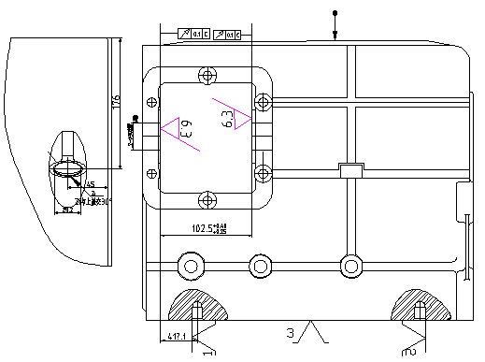 |  |  |  |  |  |  | 零件名称 |  | 变速箱箱体 |  | 零件号 |  | 01
 |  |  |  |  |  |  | 零件重量 |  | 30kg |  | 同时加工件数 |  | 1
 |  |  |  |  |  |  | 材料 |  |  |  | 毛坯
 |  |  |  |  |  |  | 牌号 |  | 硬度 |  | 型号 |  |  | 重量
 |  |  |  |  |  |  | HT150 |  | HBS150 |  | 铸件 |  |  | 33kg
 |  |  |  |  |  |  | 设备 |  |  |  | 夹具 |  |  | 辅助工具
 |  |  |  |  |  |  | 名称 |  |  | 型号 | 专用夹具
 |  |  |  |  |  |  | 卧式双面铣攻螺纹组合机床
安装 | 工步 | 安装及工步说明 |  | 刀具 | 量具 | 走刀长度mm | 走刀次数 | 切削深度mm |  | 进给量mm/min | 主轴转速r/min | 切削速度m/min |  | 基本工  时min
 | 1 | 精铣倒档孔内端面102.5， |  | 双面刃铣刀 | 卡尺 | 66 | 1 | 0.75 |  | 572 | 380 | 75
 | 2 | 窗口侧面Z1螺纹孔 |  | 丝锥 | 卡尺 | 19 | 1 |  |  | 3mm/r | 150 | 14.13
设计者 |  |  |  |  | 指导老师 |  |  |  |  |  |  | 共 16页 |  | 第 14页
大连职业技术学院 |  |  | 机械加工工序卡片 |  |  |  | 工序名称 |  | 两侧窗口面上攻螺纹 |  | 工序号 |  | 17
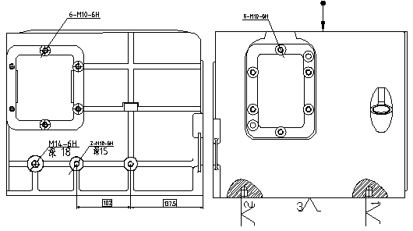 |  |  |  |  |  |  | 零件名称 |  | 变速箱箱体 |  | 零件号 |  | 01
 |  |  |  |  |  |  | 零件重量 |  | 30kg |  | 同时加工件数 |  | 5
 |  |  |  |  |  |  | 材料 |  |  |  | 毛坯
 |  |  |  |  |  |  | 牌号 |  | 硬度 |  | 型号 |  |  | 重量
 |  |  |  |  |  |  | HT150 |  | HBS150 |  | 铸件 |  |  | 33kg
 |  |  |  |  |  |  | 设备 |  |  |  | 夹具 |  |  | 辅助工具
 |  |  |  |  |  |  | 名称 |  |  | 型号 | 专用夹具
 |  |  |  |  |  |  | 卧式双面铣攻螺纹组合机床
安装 | 工步 | 安装及工步说明 |  | 刀具 | 量具 | 走刀长度mm | 走刀次数 | 切削深度mm |  | 进给量mm/r | 主轴转速r/min | 切削速度m/min |  | 基本工  时min
1 | 1 | 两侧窗口面上攻螺纹M10-6H深15 |  | M10丝锥 |  | 21 | 1 |  |  | 1.5 | 265 | 8.3
1 | 2 | M14-6H深18 |  | M14丝锥 |  | 24 | 1 |  |  | 2 | 351 | 15.4
设计者 |  |  |  |  | 指导老师 |  |  |  |  |  |  | 共 16页 |  | 第 15页
大连职业技术学院 |  |  | 机械加工工序卡片 |  |  |  | 工序名称 |  | 精铣前后端面 |  | 工序号 |  | 18
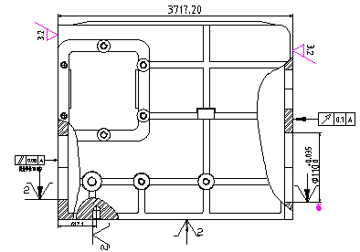 |  |  |  |  |  |  | 零件名称 |  | 变速箱箱体 |  | 零件号 |  | 01
 |  |  |  |  |  |  | 零件重量 |  | 30kg |  | 同时加工件数 |  | 1
 |  |  |  |  |  |  | 材料 |  |  |  | 毛坯
 |  |  |  |  |  |  | 牌号 |  | 硬度 |  | 型号 |  |  | 重量
 |  |  |  |  |  |  | HT150 |  | HBS150 |  | 铸件 |  |  | 33kg
 |  |  |  |  |  |  | 设备 |  |  |  | 夹具 |  |  | 辅助工具
 |  |  |  |  |  |  | 名称 |  |  | 型号 | 专用夹具
 |  |  |  |  |  |  | 组合龙门铣床
安装 | 工步 | 安装及工步说明 |  | 刀具 | 量具 | 走刀长度mm | 走刀次数 | 切削深度mm |  | 进给量mm/ min | 主轴转速r/min | 切削速度m/min |  | 基本工  时min
1 | 1 | 精铣前后端面保证尺寸371±0.2mm  粗糙度3.2μm |  | 硬质合金铣刀 | 专用  量具 | 413.5 | 1 | 1 |  | 160 | 640 | 138.5
设计者 |  |  |  |  | 指导老师 |  |  |  |  |  |  | 共 16页 |  | 第 16页

